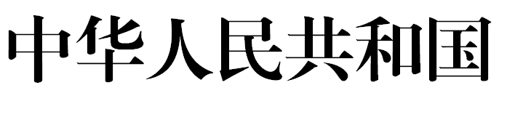  建 建筑工程施工许可证  编号  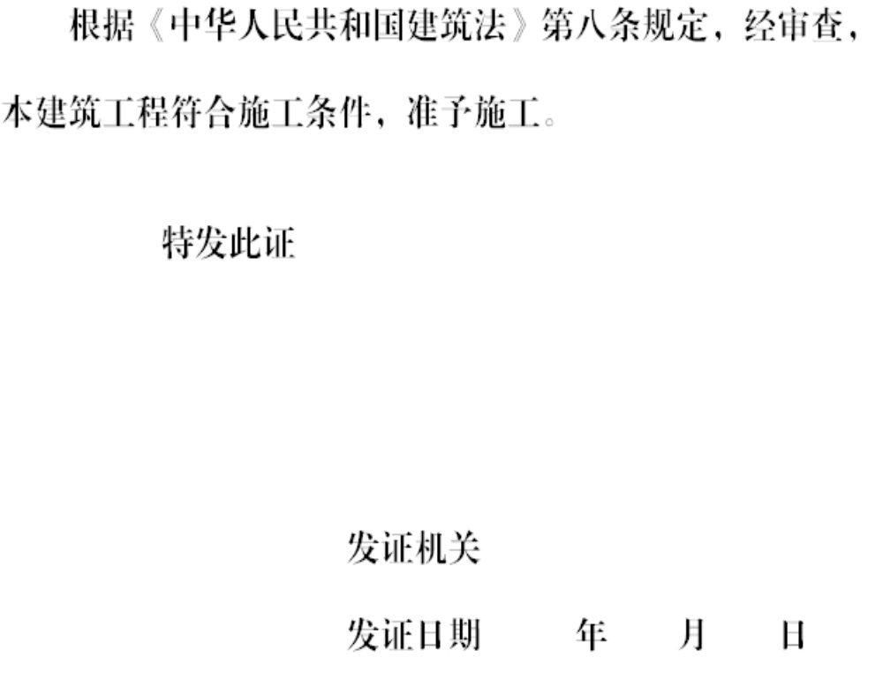 |  | 注意事项：  一、本证放置施工现场，作为准予施工的凭证。  二、未经发证机关许可，本证的各项内容不得变更。  三、住房城乡建设行政主管部门可以对本证进行查验。  四、本证自发证之日起三个月内应予施工，逾期应办理延期手续，不办理延期或延期次数、时间超过法定时间的，本证自行废止。  五、在建的建筑工程因故中止施工的，建设单位应当自中止施工之日起一个月内向发证机关报告，并按照规定做好建筑工程的维护管理工作。  六、建筑工程恢复施工时，应当向发证机关报告；中止施工满一年的工程恢复施工 前，建设单位应当报发证机关核验施工许可证。  七、凡未取得本证擅自施工的属违法建设，将按《中华人民共和国建筑法》的规定予以处罚。
  建 设 单 位
  工 程 名 称
  建 设 地 址
  建 设 规 模 |  |  | 合 同 价 格 | 万元
  工程总承包单位
  勘 察 单 位
  设 计 单 位
  施 工 单 位
  监 理 单 位
  工程总承包项目经理 |  | 勘察单位项目负责人
  设计单位项目负责人 |  | 施工单位项目负责人
  总监理工程师 |  | 合 同 工 期
  备注

